概率论与数理统计期中考试1-4章
一、填空题（每小题5分，共20分）
- 设事件与相互独立，事件与互不相容，事件与互不相容，且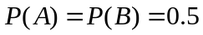，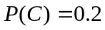，则事件、、中仅发生或仅不发生的概率为___________.
- 甲盒中有2个白球和3个黑球，乙盒中有3个白球和2个黑球，今从每个盒中各取2个球，发现它们是同一颜色的，则这颜色是黑色的概率为___________.
- 设随机变量的概率密度为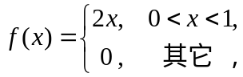 现对进行四次独立重复观察，用表示观察值不大于0.5的次数，则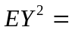___________.
- 设二维离散型随机变量的分布列为
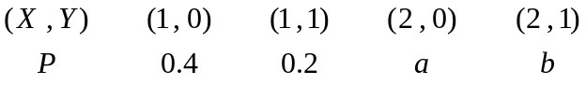
若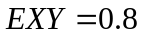，则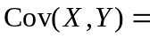____________.
二．单项选择题（每小题6分，共30分）
1．设事件A和B的概率为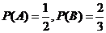 则可能为（ ）
(A) 0; (B) 1; (C) 0.6; (D) 1/6
2. 从1、2、3、4、5 这五个数字中等可能地、有放回地接连抽取两个数字,则这两个数字不相同的概率为（ ）
(A) ; (B) ; (C) ; (D)以上都不对
3．投掷两个均匀的骰子，已知点数之和是偶数，则点数之和为6的概率为（ ）
(A) ; (B) ; (C) ; (D)以上都不对
4．某一随机变量的分布函数为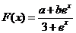，则F(0)的值为（ ）
(A) 0.1; (B) 0.5; (C) 0.25; (D)以上都不对
5．一口袋中有3个红球和2个白球，某人从该口袋中随机摸出一球，摸得红球得5分，摸得白球得2分，则他所得分数的数学期望为（ ）
(A) 2.5; (B) 3.5; (C) 3.8; (D)以上都不对
三．(本题25分) 设随机变量ξ的分布密度为
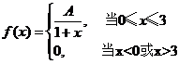
(1) 求常数A; (2) 求P(ξ<1)； (3) 求ξ的数学期望.
四.（25分)设二维随机变量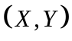的概率分布为
 -1 0 1

-1 0 0.2

0 0.1 0.2

1 0 0.1
其中、、为常数，且的数学期望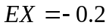,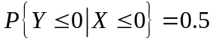,记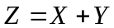.求: (1) 、、的值; (2)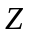的概率分布律; (3)

